**Любченко Олег**

**Варіант 14**

**35 група**

**Завдання:  
 1. За введеними балами визначити оцінку студента (0..59 – незадовільно, 60..74 – задовільно, 75..89 – добре, 90..100 - відміно) При помилковому введенні числа вивести повідомлення про помилку**

**2. Відомо заробітну плату працівників установи. Збільшити всі зарплати, менші 700 грн. на 300грн. (масив)**

**3. Визначити, скільки разів у заданому рядку зустрічається знай питання.**

**4. Реалізувати функцію. У заданому рядку подвоїти входження символу введеного з клавіатури.**

**5. У заданому масиві визначити середнє арифметичне елементів, менших Х (Х - число введене з клавіатури).**

**Розв’язання:**

**1.**

function визначитиОцінку(бали) {

    // Перевірка, чи введено число

    if (isNaN(бали)) {

        return "Помилка: введено не число";

    }

    // Перевірка відповідно до діапазонів балів

    if (бали >= 0 && бали <= 59) {

        return "Незадовільно";

    } else if (бали >= 60 && бали <= 74) {

        return "Задовільно";

    } else if (бали >= 75 && бали <= 89) {

        return "Добре";

    } else if (бали >= 90 && бали <= 100) {

        return "Відмінно";

    } else {

        return "Помилка: введено недопустиме число";

    }

}

// Приклад виклику функції з введеними балами

var балиСтудента = 85; // Тут можна змінити на будь-яке число для тестування

var оцінка = визначитиОцінку(балиСтудента);

console.log(оцінка); // Результат буде виведений в консоль

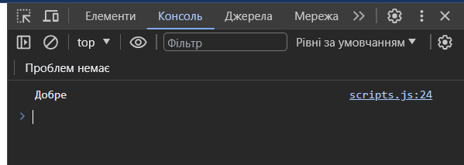

**2.**

// Припустимо, що у вас є масив зарплат працівників

let зарплати = [500, 600, 750, 400, 900, 650];

// Збільшення зарплат менше 700 грн на 300 грн

for (let i = 0; i < зарплати.length; i++) {

    if (зарплати[i] < 700) {

        зарплати[i] += 300;

    }

}

// Вивід оновленого масиву зарплат

console.log(зарплати);

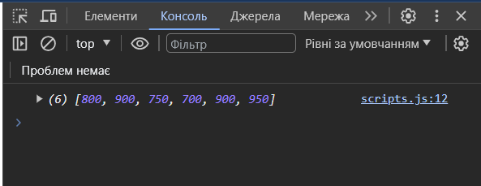

**3.**

// Заданий рядок

var рядок = "Це речення містить знак питання? Чи ні?";

// Підрахунок кількості знаків питання у рядку

var кількістьЗнаківПитання = (рядок.match(/\?/g) || []).length;

// Вивід кількості знаків питання

console.log("Кількість знаків питання в рядку: " + кількістьЗнаківПитання);

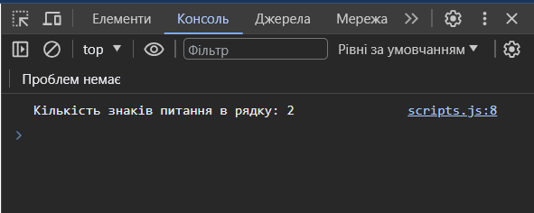

**4.**

function doubleChar(inputString, charToDouble) {

    // Перевірка чи введено рядок та символ для подвоєння

    if (typeof inputString !== 'string' || typeof charToDouble !== 'string' || charToDouble.length !== 1) {

        return "Будь ласка, введіть коректні дані: рядок і символ для подвоєння";

    }

    // Розділяємо рядок на масив символів, подвоюємо входження символу та з'єднуємо знову в рядок

    return inputString.split(charToDouble).join(charToDouble + charToDouble);

}

// Значення

let input = "Hello, world!";

let char = "l";

let result = doubleChar(input, char);

console.log(result); // Вивід результату

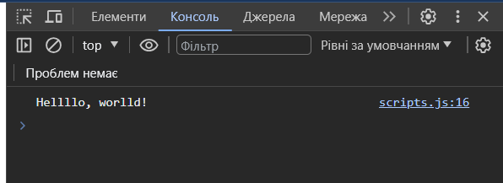

**5.**

function averageOfElementsLessThanX(array, X) {

    // Фільтруємо елементи, які менше X

    const filteredArray = array.filter(element => element < X);

    // Обчислюємо суму елементів

    const sum = filteredArray.reduce((acc, currentValue) => acc + currentValue, 0);

    // Обчислюємо середнє арифметичне

    const average = sum / filteredArray.length;

    return average;

  }

  // Приклад використання функції з масивом [3, 7, 2, 9, 5] та числом X, введеним з клавіатури

  const array = [3, 7, 2, 9, 5];

  const X = parseInt(prompt('Введіть число X:')); // Зчитуємо число X з клавіатури

  const result = averageOfElementsLessThanX(array, X);

  console.log(`Середнє арифметичне елементів менших за ${X} у заданому масиві: ${result}`);

